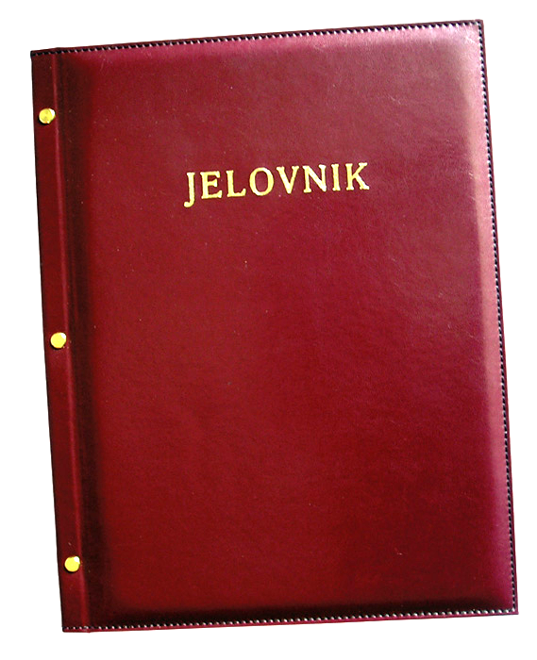
JELOVNIK 7.4.-11.4.2025.
JUTARNJA SMJENA

PONEDJELJAK, 7.4. | Kruh, pašteta, čaj | Alergeni: gluten, pelud, citrusi
UTORAK, 8.4. | Sendvič sa šunkom i sirom | Alergeni: gluten, mlijeko
SRIJEDA,9.4. | Pizza sa šunkom i sirom | Alergeni: gluten, mlijeko
ČETVRTAK, 10.4. | Pahuljice i mlijeko | Alergeni: mlijeko, gluten, orašasti plodovi
PETAK, 11.4. | Sir s vrhnjem, rajčica i kruh | Alergeni: gluten, mlijeko

DOBAR TEK!

Ravnateljica
Zrinka Šućur, prof.

